拼出完美大『方』

校名：高雄市立正興國中
指導老師：蕭瓊華 老師
藍光德 老師
黃偉茜 老師
- 活動旨趣：
培養學生對於幾何空間的思考能力，從遊戲中發現數字組合的特性。
- 實驗器材：
21個不全等的小正方形及完美正方形組合板兩套。
- 活動過程：
用許多大大小小邊長互不相同的正方形，可以排列組合成一個大正方形嗎？西元1978年時，由荷蘭的數學家A.J.W. Duijvestijn提出了一個將112×112的正方形分割成21個不全等的正方形，而且證明了沒有任何一個正方形可以分割成少於21個不全等的正方形，這個正方形我們就稱它為『完美正方形』。（完成拼組任務者即算闖關成功！）
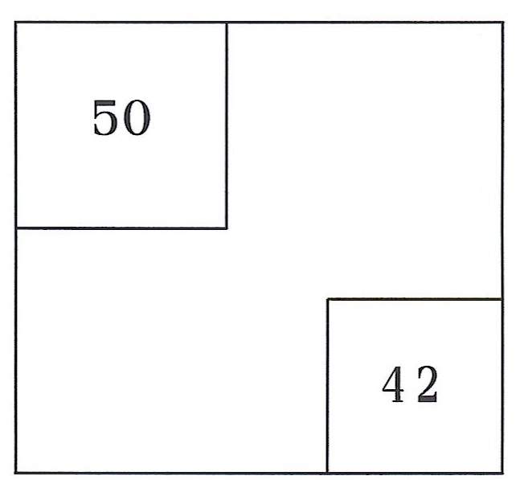

- 活動啟示：
- 用數學來計算並證明出幾何形狀的特性。
- 訓練學生對於幾何產生不同的組合方式。
- 經由遊戲啟發學生對於數學的研究動機。

